Муниципальное бюджетное дошкольное
образовательное учреждение детский сад №47 «Елочка» комбинированного вида
г. Улан- Удэ

Проект «Весна идет, весне дорогу!»

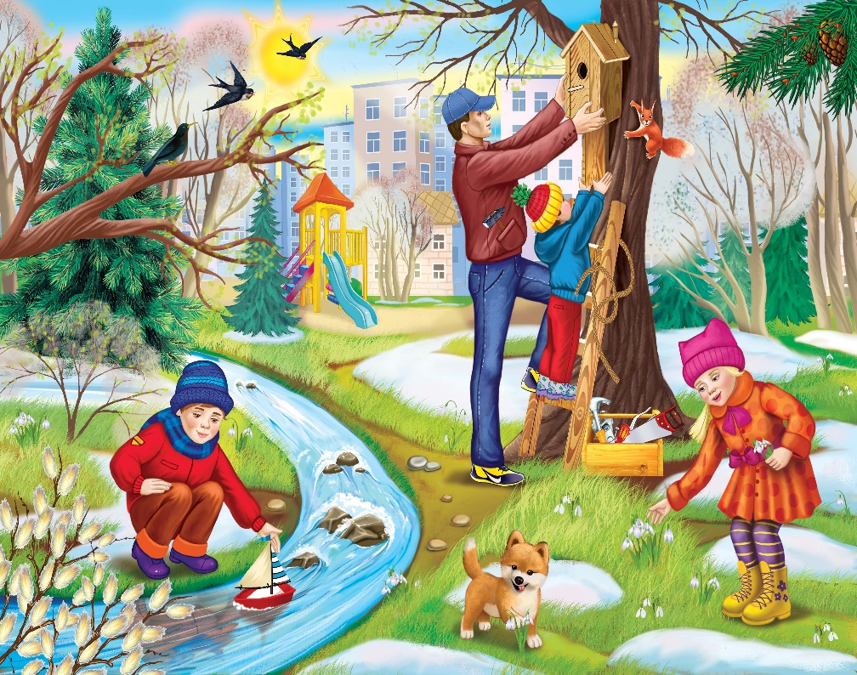

Воспитатель: Петрова А.В.

2023 год

Тип проекта: творческий, краткосрочный.
Сроки реализации проекта: 06.03- 17.03.23 год
Участники проекта: дети, родители, воспитатель
Актуальность: Окружающий мир прекрасен, богат и разнообразен. Путешествие в непознанное начинается в мире природы, наиболее близком и понятном ребенку. И именно мир природы по-особенному воздействует на ребенка, вызывая в нем бурю позитивных эмоций. Основным в воспитании ребенка должно быть самостоятельное, опытное познание мира. Бесконечно разнообразный мир природы пробуждает у детей живой интерес, любознательность, побуждает их к игре, художественно-речевой деятельности.
Первые предпосылки успешного воспитания заботливого отношения к окружающей природной среде у детей дошкольного возраста формируется еще в дошкольном возрасте. У детей пробуждается интерес к познанию, формируется умение делать открытия, любоваться ими и удивляться им.
Весна — такое радостное время года, когда природа пробуждается от зимнего сна, сбрасывает снежное покрывало, и окружающий нас мир заполняется лучами солнечного света и пением птиц.
Очень важно для всестороннего развития ребенка формировать знания об изменениях в живой и неживой природе. Дети должны чувствовать ответственность за всю живую природу, которая окружает их. И мы взрослые должны помочь дать необходимые знания, научить беречь, любить природу с малых лет.
Цель: Ознакомление детей с природой во всех ее проявлениях в весенний период времени, а также способствовать творческому выражению детей своих впечатлений в продуктивной деятельности.
Задачи: Расширить представления о сезонных изменениях в природе (просыпание природы от зимнего сна, появление почек, первой травы, увеличение светового дня, прилёт птиц с юга и т. п., о труде людей весной.
• Расширить и углубить знания о жизни птиц и животных в весенний период.
• Развивать интерес к художественной и познавательной литературе.
• Развивать логическое мышление, умение устанавливать причинно-следственные связи, делать выводы.
• Воспитывать любовь к природе.

• Продолжать учить детей формулировать причины всех весенних изменений.
• Развивать у детей, любознательность, интерес и стремление к познанию, умению реализовать свои впечатления в художественно — творческой деятельности
• Совершенствовать у детей умения оперировать имеющимися знаниями, обобщать, делать выводы.
• Познакомить с весенними праздниками, приметами.
• Развивать монологическую, диалогическую и связную речь детей, обогатить её новыми словами и выражениями, эпитетами.
Ожидаемый результат: Расширится кругозор детей о растительном и животном мире, впечатления и знания о мире живой природы и сезонных изменениях. Дети будут уверенно отличать и называть характерные признаки весны.
Ребята узнают много интересного из жизни растений (деревьев, кустарников, трав, растений леса, сада, луга, поля.
Ребята научатся вести наблюдения за объектами живой и неживой природы.
Дети смогут использовать полученные знания в продуктивных видах деятельности.
У детей разовьется познавательный интерес и любознательность, повысится экологическая грамотность и желание беречь окружающий мир.
Этапы реализации проекта
Определение темы, цели, задачи;
Подборка материала (литература, наглядный материал, дидактические игры);
Предварительные беседы с детьми;
Работа с родителями: Консультация: «Учимся наблюдать изменения в природе»

Образовательная область | Формы организации деятельности педагога с детьми | РППС
Социально-коммуникативное  развитие | Рассматривание картин о природе Суриков «Грачи прилетели», Остроухов «Ранняя весна», Левитан «Весна», «Март»  Рассматривание сюжетных картин, беседы на тему: «Весна в лесу»; «Безопасное поведение весной в городе, в лесу, на реках»; «Если хочешь быть здоров…»;  «Опасный лёд»  Режиссерская игра «Изобрази животное, а ты угадай»  Беседы-рассуждения: «Перелётные и зимующие птицы».  Дидактические игры: «Бывает – не бывает», «Кто, как кричит», «Летает – не летает», «Узнай цветок по описанию», «Чьи припасы», «Что в лесу растет», «Кто в лесу живет», «Чей хвост?», «Где, кто живёт?».  Сюжетно -ролевые игры: «На даче», «Друзья птиц».  «На полянке» | Рассматривание картин по теме Весна»
Познавательное развитие | ОД «Весна». Цель: Создание условия для закрепления знания представлений детей о весне: весенние месяцы, приметы весны, изменения в природе, животном мире, в жизни людей.  Беседы: «Весна - красна!», «Кто больше радуется весне?», «Первоцветы», «О чем поют весенние птицы?», «Витамины я люблю – быть здоровым я хочу», «Витамины на окошке», «Какие опасности подстерегают нас весной?», «Как мы одеваемся», «Труд людей весной», «Как птицы и звери весну встречают».  Наблюдения: за погодой, ветром, небом, солнцем, сугробами, сосульками, птицами (воробей, скворцы, трясогузки, голуби), за прохожими (как одеты), за деревьями, за первоцветами, за трудом дворника.  Наблюдение за явлениям природы, типичными для весны: ледоход, капель, дождь, ручьи.  Исследовательская деятельность: посев семян цветов для рассады; наблюдение за ветками деревьев; | Подбор дидактического материала: разрезные картинки, иллюстрации, фотографий  Наборы для конструирования: деревянные кубики, лего  Помещение на доску картинок на тему: «Весна»  Подбор дидактических игр
Речевое развитие | Чтение худ. литературы: Чтение произведений А. Плещеев «Уж тает снег…», А. Пушкин «Улыбкой ясною природа», Б. Заходер «Долго шла весна», В. Бианки «Синичкин календарь», Я. Аким «Села на лавочку первая бабочка», Соколов «Времена года», Некрасов «Дед Мазай и зайцы».  Пословицы, поговорки, приметы о весне  Стихи о весне  Загадки о весне  Сказки о весне: «Как весна зиму поборола», «Весенушка», «Сказка о весне»  Потешки: «Весна, весна красна», «Идет матушка весна».  Цель: Создание условий для эмоционально-образного восприятия детьми литературного произведения; развитие умения замечать образные слова и выражения, осознание единства человека с природой в художественной литературе. | Подбор художественных произведений для чтения.
Художественно-эстетическое развитие | Лепка: «Весенние цветы»  Рисование: «Весенний лес»  Аппликация: «Букет цветов» | Пластилин, доски для лепки  Материал для художественного творчества  Материал для аппликации  Подбор музыкальных произведений  Оформление работ детей
Физическое развитие | Подвижные игры: «У медведя о бору», «Ходит капелька по кругу», «Горелки», «Летает – не летает», «Хитрая лиса», «Бездомный заяц», «Воробьи-Вороны», «Берег-река», «Паук и мухи».  Цель: Создание условий для формирование у детей двигательной активности, используя подвижные игры и физические упражнения.  Пальчиковая гимнастика: «Листья», «Есть у каждого свой дом», «Птицы».  Цель: Создание условий для развитие у детей мелкой моторики, координации движения кистей рук и пальцев  Задачи. Упражнять детей в выполнении  Рекомендации «Игры с детьми на свежем воздухе»  Осно  Программное содержание: Дать детям знания о труде пожарных, об  элементарных правилах поведения при пожаре. Учить детей быть  осторожным с огнём и электричеством. Воспитывать уважение к тр | Атрибуты для игр

Приложение 1

Наши работы:

Рисование: «Весенний лес»

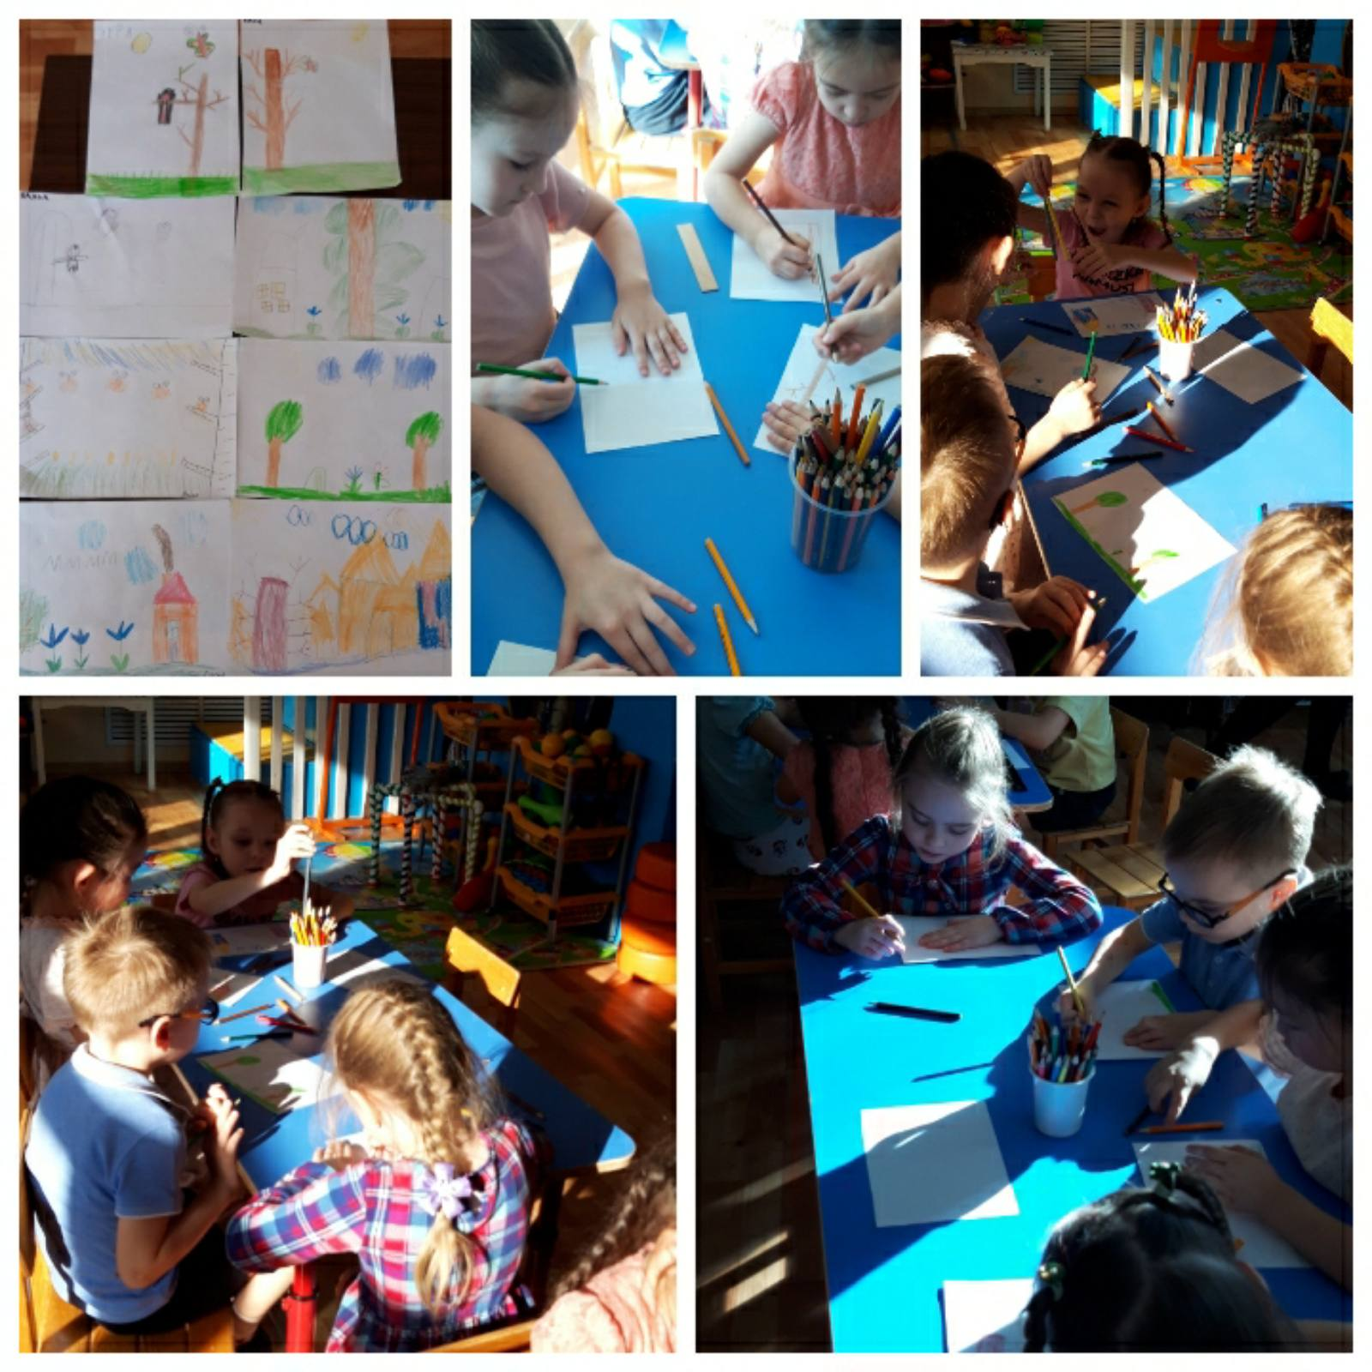

Лепка: «Весенние цветы»
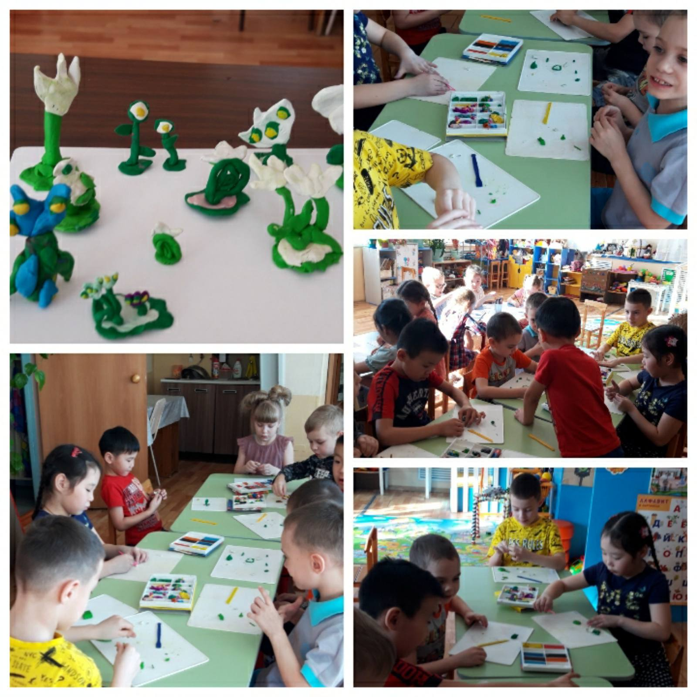

Аппликация: «Букет цветов»

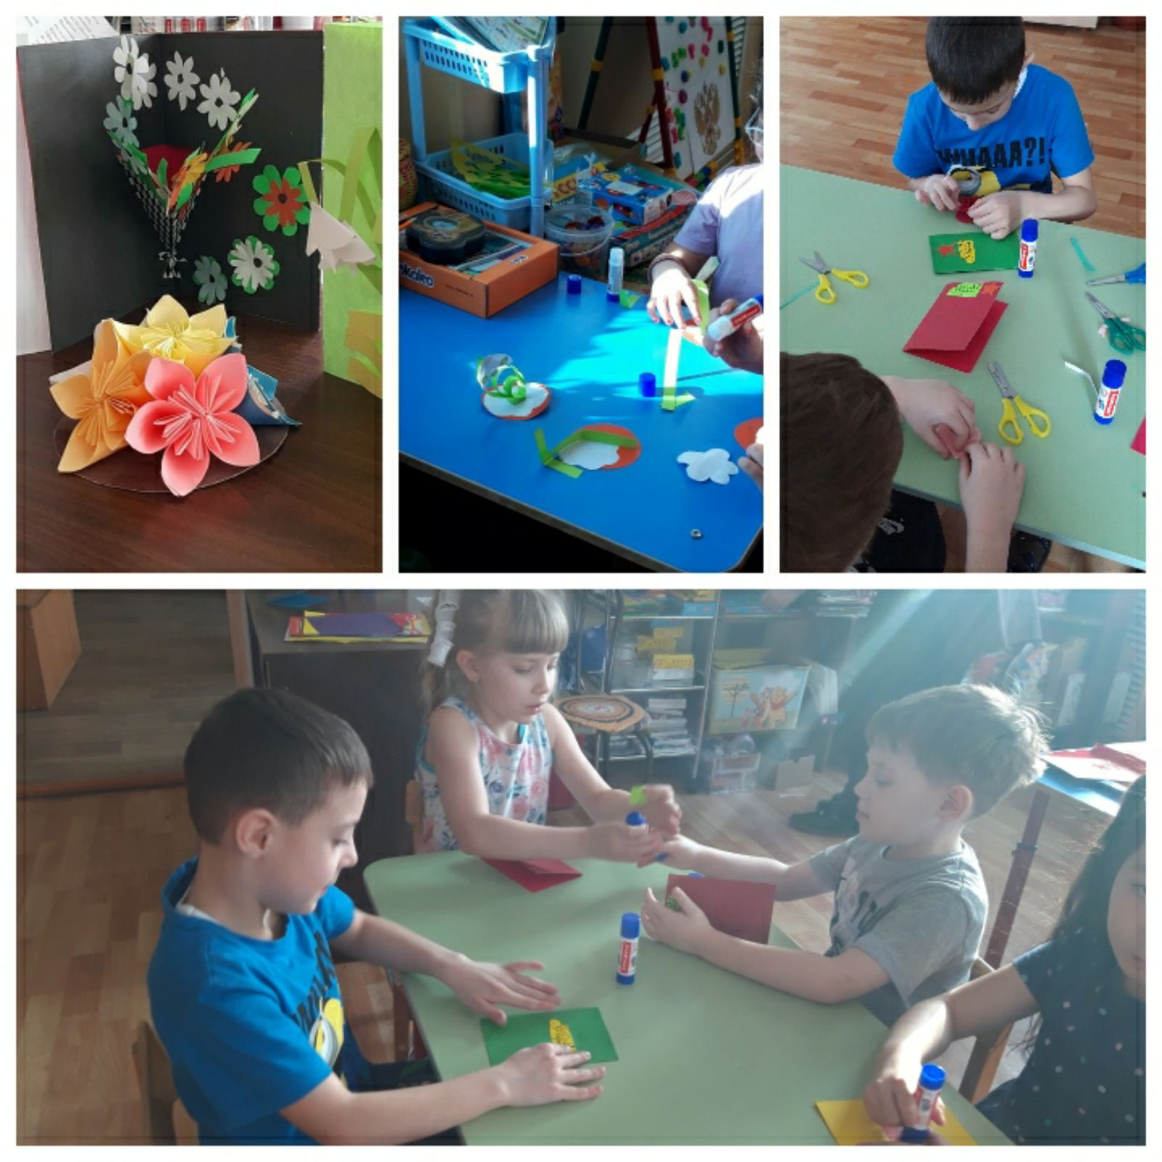

Приложение 2
Конспект ОД: «Весна»
Цель: Создание условия для закрепления знания представлений детей о весне: весенние месяцы, приметы весны, изменения в природе, животном мире, в жизни людей.
Задачи:
- Способствовать обобщению представлений о весне как времени года, о жизни растений и животных, птиц, о погодных условиях в весеннее время.
-Совершенствовать умение связно и последовательно излагать свои мысли, полно отвечать на поставленные вопросы.
- Формировать реалистическое представление об окружающей нас природе.

-Развивать память, внимание, мышление.
- Расширять представления о способах правильного взаимодействия с природой.
- Воспитывать умение слушать товарищей, не перебивать.
Материал к ОД: картинки с явлениями природы, картинки с изображением отгадок. Аудиозапись «Музыка весеннего леса». Конверты с заданиями. Звёздочки трёх цветов для самооценки.
Предварительная работа: Наблюдение за весенними изменениями в природе на прогулке. Рассматривание иллюстраций по теме. Чтение рассказов В.Бианки «Синичкин календарь», Н. Сладкова «Весенние радости», стихотворения А. Плещеева «Весна», рассказов М. Пришвина «Весна в лесу», «Деревья в плену», знакомство со стихотворением Ф.Тютчева «Зима недаром злится…», разучивание стихотворений, загадок, примет о весне, беседы по теме. Рисование «Расцвели красивые цветы», «Весенняя картинка». Аппликация «На полянке».
Индивидуальная работа: Закреплять умение называть детёнышей диких животных.
Активизация словаря: активизировать словарь словами по данной теме.
Приемы: словесные, наглядные, игровые, музыкальное сопровождение.
Ход ОД:
В.: - Ребята, сегодня я приготовила для вас несколько интересных заданий. Но справиться с ними смогут только самые внимательные, наблюдательные. Вы готовы проверить себя?
-Отгадайте мою загадку, и вы узнаете, о чём мы с вами сегодня поговорим. (Звучит тихо «Музыка весеннего леса»).
Зеленоглаза, весела,
Девица-красавица.
Нам в подарок принесла,
То, что всем понравится:
Зелень – листьям, нам – тепло,
Волшебство – чтоб все цвело.
Вслед ей прилетели птицы –
Песни петь все мастерицы
Догадались, кто она?
Эта девица - (весна).
- Молодцы! Сегодня мы поговорим о весне.
1 задание «Назови правильно»
- Назовите приметы весны (Выслушиваю ответы детей).
- Назовите весенние месяцы (Выслушиваю ответы детей).
- Какой сейчас месяц? (Выслушиваю ответы детей).
2 Задание – конверт: «Отгадайте загадки».
(В конверте лежат картинки с отгадками.)
(Картинку с отгадкой выставляю на мольберте или прикрепляю к магнитной доске)
- Висит за окошком кулёк ледяной,
Он полон капели и пахнет весной. (Сосулька).
- Ой, беда! ой, беда! Тает снег кругом вода.
Не наденешь валенки, на снегу… (Проталинки).
- Синяя сосулька плачет, но от солнца нос не прячет.
И весь день под птичью трель: КАП-КАП-КАП - звенит… (Капель).
- В дверь, в окно стучать не будет,
А взойдёт и всех разбудит (Солнце).
- Снежок растаял и с полей
Бежит проворливый … (Ручей).
- Тает, тает белый снег,
Мишка не зевай!

Ведь вода из полных рек
Льётся через край.
Может затопит берлогу,
Деревеньку и дорогу (Половодье, паводок).
- Солнце пригревает,
Лёд на речке треснул.
Речка зашумела,
Льдины подгоняет.
Как это явление
- Весною называют?.. (Ледоход).
3 Задание. «Найди ошибку»
В.: А сейчас мы проверим, какие вы внимательные. Я прочитаю вам предложение, а вы должны найти в нём ошибку и исправить предложение.
- Пригрело солнце, потому что тает снег.
- Стало тепло, потому что с юга прилетели птицы.
- Оттаяла земля, потому что сажают деревья.
- Наступила весна, потому что прилетели грачи.
- Пришла весна, потому что пробудился медведь.
-Молодцы! А теперь найдите лишнее слово и объясните, почему вы так считаете?
- Капель, проталина, урожай, сосулька.
- Подснежник, весна, листопад, грач.
- Таять, капать, набухать, заготавливать.
- Март, апрель, декабрь, май.
4 Задание «Отгадай загадки».
В.: -Ребята, скажите, кто помнит, как одним словом назвать растения, цветущие весной? (Первоцветы).
- Правильно. Первоцветы - это многолетние растения, т.е. такие, которые помногу лет растут и цветут. Они сохраняются под снегом зимой, а с наступлением тепла пробуждаются. Отгадайте загадки о весенних цветах.
- У занесённых снегом кочек,
Под белой шапкой снеговой
Нашли мы маленький цветочек,
Полузамёрзший, чуть живой (Подснежник).
- Белые горошки на зелёной ножке… (Ландыш).
- Он цветочный принц-поэт,
В шляпу жёлтую одет.
Про весну сонет на бис
Прочитает нам… (Нарцисс).
- Замечательный цветок,
Словно яркий огонёк.
Пышный, важный, словно пан
Нежный, бархатный… (Тюльпан).
- Я шариком пушистым
Белею в поле чистом,
А дунул ветерок –
Остался стебелёк (Одуванчик).
- Я знаменита не цветами,
А необычными листами:
То твёрдыми, холодными,
То мягкими и тёплыми (Мать и мачеха).
- Назовите дерево, которое уже цветёт, но листьев ещё не имеет? (Верба).
- Здесь на ветке чей-то дом
Ни дверей в нём, ни окон
Но птенцам там жить тепло.
Дом такой зовут … (Гнездо).
- На дворе весна гуляет
Скоро бурый снег растает.
Там и тут бегут ручьи.
Гнёзда делают … (Грачи).
В.: -Какие птицы возвращаются весной?
-Как назвать этих птиц одним словом?
-Чем заняты птицы весной?
-Для чего им нужны гнёзда?
5 Задание. Дидактическая игра «Прилетели птицы».
В.:Давайте немного поиграем. Вставайте свободно. Я буду произносить названия птиц, а вы, если назову что-то другое, хлопните в ладоши. Будьте внимательны!
Прилетели птицы: голуби, синицы, мухи и слоны.
Прилетели птицы: голуби, синицы, аисты, вороны, галки, макароны.
Прилетели птицы: голуби, куницы, зайцы и лисицы.
Прилетели птицы: голуби, синицы, ласточки, кукушки, лебеди и мушки.
Прилетели птицы: голуби, синицы, галки и стрижи, чибисы, чижи.
Аисты, кукушки, совы и ватрушки.
Лебеди и утки. Спасибо шутке!
В.: Молодцы! Рассаживайтесь по своим местам. И ответьте на мои вопросы.
- А что происходит у зверей весной? (Рождаются детёныши).
6 Задание. Игра «Назови детёнышей».
В.:- Давайте назовём детёнышей животных. (Индивидуальная работа с детьми).
-Кто детёныш у волчицы? (волчонок). У ежихи? (ежонок). У лисицы? У медведицы? У зайчихи? У белки? У мышки? У бобрихи? У барсучихи? У лосихи? У Медведицы?
-Отлично справились. А теперь давайте немного отдохнём.
Физкультминутка «Мишка».
Мишка вылез из берлоги,
Огляделся на пороге (Повороты влево и вправо)
Потянулся он со сна, (Потягивания, руки вверх)
К нам опять пришла весна. (Удивиться, опустить руки вниз)
Чтоб скорей набраться сил
Головой медведь крутил (Вращение головой)
Наклонился взад-вперёд (Наклоны вперёд-назад)
Вот он по лесу идёт (Ходьба на месте)
Ищет мишка корешки (Коснуться правой рукой левой ступни)
И трухлявые пеньки (Коснуться левой рукой правой ступни)
В них съедобные личинки (Коснуться правой рукой левой ступни)
Для медведя – витаминки (Коснуться левой рукой правой ступни)
Наконец медведь наелся (Погладить живот)
И на брёвнышко уселся (Дети садятся).
7 Задание. «Так или не так?»
В.: -Ребята, послушайте маленькие рассказы о том, что произошло с ребятами. И скажите, правильно ли они поступили? Если так нельзя, то, как надо поступить?
1 ситуация.
Гуляли девочки в лесу ранним весенним утром.
- Ой, посмотри, что я нашла. Гнёздышко!
- А в нём яичко!
- Может возьмём его домой и у нас будет птенчик.
- Мы будем заботиться о нём.
Девочки взяли яичко с собой.
В.:Правильно ли девочки поступили? (Неправильно. Птенец погибнет, так как ему нужно материнское тепло).
2 ситуация.
Две сестрёнки гуляли по лесу.
- Какой красивый цветок! Интересно как он называется?
- Я знаю, это ландыш. Он так хорошо пахнет!
-Давай сорвём его и отнесём маме!
Девочки сорвали цветок и пошли домой.
В.:Правильно ли поступили девочки? (Ландыши занесены в красную книгу, их рвать нельзя, иначе они исчезнут).
3 ситуация.
Мальчик шёл по лесной тропинке, увидел ёжика и решил взять его домой.
В.: Правильно ли поступил мальчик? (Диких животных нельзя забирать домой. В неволе они могут погибнуть).
4 ситуация.
После дождя дети пошли гулять во двор.
-Посмотри, сколько червячков!
-Давай соберём их и девчонок испугаем!
Собирают червяков в банку, закрывают банку крышкой.
-Пойдём, посмотрим, где девчонки!
Оставляют банку с червями закрытой.
В.: Правильно ли поступили ребята? (Червей собирать нельзя. Они рыхлят землю, чтобы дышали корни растений. А ещё ими питаются некоторые животные и птицы).
8 Задание «Назови одним словом».
В.: Ну, что же вы молодцы! Осталось последнее задание. Ответьте на вопросы, одним словом.
- Каким словом называют птиц, которые у нас зимуют? (зимующие)
- Муха, комар, бабочка, стрекоза, муравей - кто это? (насекомые)
- Ворона, скворец, воробей, ласточка – кто это? (птицы)
- У какого дерева белый ствол? (у берёзы)
- Как называется дом муравьёв? (муравейник)
- Сколько ног у жука? (шесть)
- Какая птица подбрасывает свои яйца в чужие гнёзда? (кукушка)
- Кто носит свой дом на спине? (улитка)
- У какого зверя есть иголки? (у ежа)
- Какого зверя можно назвать длинноухим? (зайца)
- Сколько ног у паука? (восемь)
- Чем в основном питаются перелётные птицы? (насекомыми)
- Какая птица лечит деревья? (дятел)
- Как называется домик для птиц, сделанный руками человека? (скворечник)
- Какое растение помогает вылечить рану? (подорожник)
- Кто в лесу плетёт паутину? (паук)
- У какого насекомого крылышки красные с чёрными точками? (у божьей коровки)
- Как одним словом называются животные, которые живут в лесу? (дикие).
В.: Молодцы! Со всеми заданиями вы замечательно справились.
- Ребята, я приготовила для вас разные звёздочки. Каждый возьмёт себе 1 звезду.
Красную возьмёт тот, кому сегодня было трудно справляться с заданиями.
Жёлтую возьмёт тот, кому только некоторые задания показались трудными, а с другими он легко справился.
Зелёную возьмёт тот, кому сегодня было всё понятно и у него всё легко получилось. (Дети выбирают звёздочку и объясняют свой выбор)
Приложение 3
Стихи о весне.
Веселые льдинки
И. Демьянов
Под самым карнизом,
Над самым оконцем
Забралось в сосульки
Весеннее солнце.
Сверкая, бегут по сосулькам слезинки…
И тают сосульки – веселые льдинки.
Весна
В. Кудлачев
Еще неделя пролетит,
И март капелью зазвенит.
За ним апрель в цветах придет,
И землю солнышко зальет.
По рощам, паркам соловьи
Концерты вновь начнут свои.
Весна
К. Кубилинскас
Весна пришла по снежному,
По влажному ковру,
Рассыпала подснежники,
Посеяла траву.
Барсучьи семьи к сроку
Из норок подняла,
Березового соку
Ребятам раздала.
В берлогу заглянула:
- А ну, вставай, медведь! –
На веточки дохнула –
Пора зазеленеть!
Теперь весна-красавица
Зовет со всех концов
Гусей, стрижей и аистов,
Кукушек и скворцов.
Весна идёт
Агния Барто
Утром было солнечно
И совсем тепло.
Озеро широкое
по двору текло.
В полдень подморозило,
Вновь зима пришла,
Затянулось озеро
Корочкой стекла.
Расколол я тонкое
Звонкое стекло,
Озеро широкое
Снова потекло.
Говорят прохожие:
- Вот весна идёт!-
А это я работаю,
Разбиваю лёд.
Весна пришла
Натали Самоний
От счастья плачут ивы,
Роняя наземь слёзы:
Весна пришла, встречайте!
И веточкой берёзы
Она стучит в окошки:
Закончилась зима!
И почкой, как ладошкой,
Всех будит ото сна.
Весна пришла
Е. Стюарт
Весна пришла, сосульками
Карнизы украшая.
Ручьи задорно булькают,
Сугробы подмывая.
Забыв морозы прежние,
Без сил свалилась набок
Заплаканная снежная
Подтаявшая баба.
Зиме совсем недужится –
Пора ей в путь сбираться…
И солнце в каждой лужице
Готово искупаться!
И меж снегами влажными
Пробив себе окошки,
Подснежники отважные
Уже встают на ножки.
Приложение 4 Приложе
Загадки о весне
Прилетела ласточка,
Распустила перья.
Солнце греет ласково,
Что это за время? Весна
Тает снежок,
Ожил лужок.
День прибывает,
Когда это бывает? В марте
Посмотрите, на проталинке,
Показался цветик маленький.
Он замерз и чуть живой,
Торчит из шапки снеговой. Подснежник
В голубой рубашке
Бежит по дну овражка. Ручеек
Новоселье у скворца,
Он ликует без конца.
Чтоб у нас жил пересмешник,
Смастерим ему… Скворечник
Пробивается в апреле,
Все поля позеленели!
Покрывает как ковром
Поле, луг и даже двор! Трава
Не пешеход, а идет,
Мокнут люди у ворот.
Ловит дворник его в кадку,
Назовите-ка отгадку? Дождь
В самый разгар весенней поры,
Капает сок с белоснежной коры. Береза
Висит за окошком
Кулек ледяной.
Он полон капели
И пахнет весной. Сосулька

Приложение 5
Пословицы и поговорки о весне.
Без первой ласточки весна не обходится.
Весенний день год кормит.
Весна днем красна.
Весенний дождь растит, осенний гноит.
Весна да осень — на дню погод восемь.
Весной трех погожих дней подряд не бывает.
Весной запашку затянешь — ножки протянешь.
Весна красна цветами, а осень пирогами.
Весенний дождь лишним не бывает.
Весною сутки мочит, а час сушит.
Весною сверху печет, а снизу морозит.
Весною день упустишь — годом не вернешь.
Готовь сани с весны, а колеса с осени.
Кто весною потрудится, тот осенью повеселится.
Матушка весна всем красна.
После самой лютой зимы все равно придет весна.
Пришел марток— надевай семеро порток.
Сколько проталинок, столько жаворонков.
Сухой март, а май мокрый делают хлеб добрый.
Увидел грача — весну встречай.
Хороший год по весне видно.
Март у матери-зимы шубу купил, да через три дня ее продал.
Март — не весна, а предвесенье.
Март с водой, апрель с травой, а май с цветами.
Март зиму кончает, весну начинает.
И в марте мороз на нос садится.
В марте мороз скрипуч, да не жгуч.
Иногда и март морозом хвалится.
Март сухой да мокрый май, будет каша и каравай.
Апрель с водою — май с травою.
Апрельский цветок ломает снежок.
Солнышко с апрельской горки в лето катится.
Мокрый апрель — хорошая пашня.
Май леса наряжает, лето в гости ожидает.
Май холодный — не будешь голодный.
Май холодный — год хлебородный.
Майский мороз не выдавит слез.
Дождь в мае хлеба подымает.
Пришел май — только успевай да не зевай.
Коли в мае дождь, будет и рожь.
Приложение 6
Игры
Дидактическая игра «Доскажи словечко»
Цель игры: Закрепить знания детей по теме «весна».
Ход игры: Воспитатель зачитывает детям четверостишия- загадки, ребята должны понять смысл этого стихотворения и добавить последнее слово.
- Теплу и солнцу каждый рад
Ведь наступает месяц… Март
- Звенит веселая капель,
Значит, пришел уже… Апрель
Не спи, поля все засевай,
Ведь наступает месяц… Май
- Очнулась природа от долгого сна,
Красавица радует всех нас… Весна
- За окном звенит она
И поет: «Пришла весна»!
А холодные сосульки
Превратила она в струйки.
Слышно с крыши «Шлеп, шлеп, шлеп!»
Это маленький потоп. Весенняя капель
- Строим мы для птичек дом,
Чтобы жили они в нем.
Вот скворец сел на орешник,
Для него готов… Скворечник
- Гнездышко из веток,
Для любимых деток.
Кто те детки — сорванцы?
Дружно просят есть… Птенцы
- Вот снег растаял и с полей
Бежит проворливый… Ручей
- Наконец река проснулась,
С боку на бок повернулась.
Затрещал, ломаясь, лед,
Значит скоро… Ледоход
Пальчиковая игра "Капель" Е. Г. Карельская
С крыши капает капель: Пальцы стучат по ладошке.
Кап-кап, кап- кап! В медленном темпе.
Это к нам пришёл апрель:
Кап-кап, кап-кап! Увеличиваем темп.
Солнце припекло сильней «Солнышко» из ладошек.
И быстрей звенит капель:
Кап, кап, кап, кап, кап! В быстром темпе.
Шаловливые сосульки Ю. Клюшников
Шаловливые сосульки Собрать пальчики вместе (щепоткой)
Сели на карниз. Положить руки на колени.
Шаловливые сосульки Покрутить кистями рук.
Посмотрели вниз. Опустить голову вниз.
Посмотрели, чем заняться? Пожать плечами.
Стали каплями кидаться. Руками соответствующие движения.
Две сосульки вниз смотрели
И на солнышке звенели:
Кап-кап, дзинь-дзинь, В такт наклонять голову вправо – влево.
Кап-кап, дзинь – дзинь.
Подснежник
К нам Весна лишь заглянула - Протягивают руки вперед
В снег ладошку окунула Руки внизу, перпендикулярно корпусу
И расцвел там нежный, Руки соединяют в бутон на уровне глаз
Маленький подснежник Медленно раздвигают пальцы («цветок раскрылся»)
Приложение 7
Сказки о весне
Русская народная сказка "Как Весна Зиму поборола"
Жила-была в одном селе Машенька. Сидела она под окном с берёзовым веретеном, пряла белый ленок и приговаривала:
— Когда Весна придёт, когда талица ударится и с гор снега скатятся, а по лужкам разольётся вода, напеку тогда я куликов да жаворонков и с подружками Весну пойду встречать, в село погостить кликать-звать.
Ждёт Маша Весну тёплую, добрую, а той не видать, не слыхать. Зима-то и не уходит, всё Морозы куёт; надокучила она всем, холодная, студёная, руки, ноги познобила, холод-стужу напустила. Что тут делать? Беда!
Надумала Маша идти Весну искать. Собралась и пошла. Пришла она в поле, села на взгорочек и зовёт Солнце:
Солнышко, Солнышко,
Красное вёдрышко,
Выгляни из-за горы,
Выгляни до вешней поры!
Выглянуло Солнце из-за горы, Маша и спрашивает:
— Видело ли ты, Солнышко, красную Весну, встретило ли свою сестру?
Солнце говорит:
— Не встретило я Весну, а видело старую Зиму. Видело, как она, лютая, от Весны ушла, от красной бежала, в мешке стужу несла, холод на землю трясла. Сама оступилась, под гору покатилась. Да вот в ваших краях пристоялась, не хочет уходить. А Весна про то и не знает. Иди, красная девица, за мной, как увидишь перед собой лес зелен весь, там и ищи Весну. Зови её в свои края.
Пошла Маша искать Весну. Куда Солнце катится по синему небу, туда и она идёт. Долго шла. Вдруг предстал перед ней лес зелен весь. Ходила ходила Маша по лесу, совсем заблудилась. Лесовые комарочки ей плечики искусали, сучки-крючки бока протолкали, соловьи уши пропели, дождевые капели голову смочили. Только присела Маша на пенёк отдохнуть, как видит — летит лебедь белая, приметливая, снизу крылья серебряные, поверху позолоченные. Летит и распускает по земле пух да перья для всякого зелья. Та лебедь была — Весна. Выпускает Весна по лугам траву шелковую, расстилает росу жемчужную, сливает мелкие ручейки в быстрые речки. Стала тут Маша Весну кликать-звать, рассказывать:
— Ой, Весна-Весна, добрая матушка! Ты иди в наши края, прогони Зиму лютую. Старая Зима не уходит, всё Морозы куёт, холод-стужу напускает.
Услышала Весна Машин голос. Взяла золотые ключи и пошла замыкать Зиму лютую.
А Зима не уходит, Морозы куёт да посылает их наперёд Весны заслоны сколотить, сугробы намести. А Весна летит, где крылом серебряным махнёт — там и заслон сметёт, другим махнёт — и сугробы тают. Морозы-то от Весны и бегут. Обозлилась Зима, посылает Метель да Вьюгу повыхлестать Весне глаза. А Весна махнула золотым крылом, тут и Солнышко выглянуло, пригрело. Метель с Вьюгой от тепла да света водяной порошей изошли. Выбилась из сил старая Зима, побежала далеко-далеко за высокие горы, спряталась в ледяные норы. Там её Весна
и замкнула ключом.
Так-то Весна Зиму поборола!
Вернулась Маша в родное село. А там уже молодая царица Весна побывала. Принесла год тёплый, хлебородный.
Дарья Хохлова "Сказка про весну"
У матушки Природы было четыре дочери: Весна, Лето, Осень и Зима. Самая младшенькая – Весна – была очень хрупкой нежной девочкой. Ее платье и туфли были сделаны из молодых побегов, листочков и почек. Сестра постарше, которую звали Лето, очень любила зеленый цвет, и все ее зеленые наряды были украшены летними цветами. Сестра Осень была взрослой, она носила красивые разноцветные костюмы, в которых сочетались всевозможные цвета и украшала голову венком из осенних цветов. Самой старшей сестрой была Зима. У нее был суровый нрав, но с любимыми сестрами она была мягкой как первый пушистый снег. Зима любила одеваться только в белые платья и хрустальные ледяные туфли.
Как-то раз матушка Природа собрала всех своих дочерей и сказала им: «Вы уже взрослые и сами можете следить за хозяйством. Поэтому я разрешаю вам самостоятельно заняться делами». Обрадовались сестры, что матушка Природа разрешила им похозяйничать и стали распределять обязанности. Вот тут-то они и столкнулись с первыми трудностями. Все хотели быть главными. Зима сказала: «Я старшая и поэтому я хочу, чтобы все вокруг было белым-бело, чтобы были большие сугробы и тогда мы сможем лепить снеговиков, кататься на коньках и прыгать в сугробы». Осень говорит: «Я не согласна, что такое все белое, да белое. А у меня все будет цветное, яркое и праздничное. Мы будем гулять и бегать по лужам, после большого осеннего ливня». Лето сказала: «Сестры, что вы спорите, это все не то. Вот зеленая пора, яркое солнце, разноцветные цветы – вот это чудо. Мы целыми днями сможем загорать, купаться в море, слушать щебет птиц и темными ясными ночами смотреть на звезды и петь песни у костра». А мнение самой младшей сестры Весны никто не спросил. Все решили что она слишком мала и ничего им интересного предложить не сможет, поэтому хозяйничать она не будет.
Так как сестры не могли придти к одному решению старшие сестры решили вести хозяйство по очереди. Но кто будет дежурить первым, а кто вторым? И тогда они решили бросить жребий. Первое дежурство выпало Лету. Лето вступила в свои права, и выполняла свою работу исправно. Светило яркое солнце, весело пели птицы, все купались и загорали. Пришло время дежурить второй сестре. Но кто это будет? Жребий пал на Осень. Осень тоже старалась показать себя хорошей хозяйкой. Она старательно раскрасила все в разные цвета и обильно поливала землю грозовыми ливнями. Все собирали богатый урожай и были довольны и хвалили Осень. Вот настало время дежурить старшей сестре – Зиме. Она связала белое пуховое покрывало и укрыла землю. Украсила деревья инеем и покрыла все водоемы льдом. Животным в норах было тепло и уютно под большим покровом снега, все катались на лыжах, играли в снежки и веселились до упаду.
Прошло три месяца и настала пора дежурить Лету. Но тут Все увидели, что это просто невозможно. На деревьях нет листочков, которые можно было бы покрасить в зеленый цвет, на земле нет травы и нет цветов, которые можно было бы распустить. Бабочки и другие насекомые, которые должны опылять цветы, чтобы их становилось все больше и больше спят, птицы не вернулись с юга, а на реках и озерах по прежнему лед. Нет ничего, кроме белого снега, инея и льда. Лето не может вступить в свои права.
И тогда сестры Лето, Осень и Зима позвали на помощь матушку Природу. Они попросили ее, чтобы она сделала листочки на деревьях, растопила снег и лед, позвала птиц домой, разбудила животных и других обитателей леса, выпустила травку из земли и разогрела посильнее солнце. Но матушка Природа сказала: «А почему вы обращаетесь за помощью ко мне? У вас ведь есть сестра Весна». «Так она ведь еще совсем маленькая и ничего не умеет делать. Как такая крошка сможет все расставить по своим местам?» - спросили сестры. Но матушка Природа предложила им не задавать вопросы, а просто передать Весне дежурство и они сами все увидят. И сестры увидели. Весна сначала растопила снег и лед. Зазвенела капель, побежали ручьи, прилетели грачи, ласточки и другие птицы. На деревьях и кустах набухли почки, из земли стали пробиваться зеленые ростки, появились подснежники, расцвели сады. Воздух прогрелся и стало тепло и радостно. Везде летают бабочки. У птиц появились птенцы. Все проснулось и ожило.
Тут старшие сестры поняли, как были не справедливы по отношению к младшей сестре и не оценили ее способности и таланты. Хоть и маленькая она, Весна, да удаленькая.
Георгий Скребицкий "Сказка о Весне"
Собралась Весна красна в гости в северные края. Всю зиму она провела вместе с перелётными птицами на тёплом юге, а как стало солнышко всё выше и выше на небе подниматься, тут она и решила лететь.
Просит Весна перелётных птиц — гусей, лебедей: «Отнесите меня подальше на север, там меня ждут не дождутся и люди, и звери, и птицы, и разные крохотные жучки-паучки». Но птицы побоялись лететь на север: «Там, говорят, снег и лёд, холод и голод, там, говорят, мы все замёрзнем и погибнем». Сколько Весна ни просила, никто не хотел её в северные края отнести. Совсем она загрустила: что же, видно, придётся всю жизнь на юге прожить. Вдруг она слышит голос откуда-то с вышины: «Не печалься, Весна красна, садись на меня, я тебя быстро на север доставлю». Взглянула вверх, а по небу над ней плывёт белое пушистое облако. Обрадовалась Весна, забралась на облако и полетела в северные края. Летит да вниз, на землю, поглядывает. А там, на земле, все радуются, все её встречают. В полях пестреют проталины, бегут ручьи, взламывают на речке лёд, а кусты и деревья в лесах и садах покрываются крупными, готовыми вот-вот уже раскрыться почками.
Полетела Весна красна с юга на север на белом пушистом облаке. А следом за ней потянулись в родные края несметные стаи перелётных птиц — гусей, лебедей и всякой крылатой мелочи: жаворонки, скворцы, дрозды, зяблики, пеночки, славки…
Так с той поры люди и заприметили: как покажется в небе первое пушистое облако, так, значит, на нём Весна красна прилетит. Жди теперь со дня на день тепла, полой воды, жди с юга весёлых крылатых гостей…
Уральская народная сказка "Весенушка"
Ты думаешь, почему весной так хорошо? Почему солнышко теплое и ласковое? Почему цветы начинают цвести? Почему люди веселее глядят?
Скажешь, небось природа облик меняет! Спорить не буду, по науке так и выходит. Поднимется солнышко над землей, разольет над ней свою благодать — вот и пришла весна-красна. А в прежние-то годы (давным-давно!) об этой поре вот какую побывальщинку сказывали.
Рассердилось Солнышко на людей. Живут-де плохо, бедно, а почему — вникать не стало: дел и забот у него и без того много. Затянуло небо тучами темными и не стало показываться. Выедут мужики в поле, снимут шапки, начнут Солнышко звать, а оно раздвинет тучи, взглянет сердито и опять спрячется.
Ну, кому горе, а холодному ветру — Сиверку только того и надо!
Не в добрый час этот Сиверко у матушки Зимы родился: урод уродом и злой-презлой. Хоть шубу надень, хоть тулуп, он все равно к тебе проберется, тепло высвистит, заставит скорее в избу бежать.
Вот как только Солнышко за тучами спряталось, Сиверко и разгулялся. Каждое утро начал землю холодом коробить, на полях по молодым всходам белую крупу сеять. А то возьмет да инеем ударит. Ночами в печных трубах гудит, воет, на крышах пляшет, всякими голосами на баб и на малых ребятишек страм нагоняет. Мужики, чтобы отпугнуть Сиверка, на полях навозные кучи жгли. Да где там! Разве его дымом проймешь! Прочихается и опять за свое дело берется.
Как раз в это самое время жила в наших местах одна старушка. Ее мужика еще в молодости к царю в солдаты угнали. Он так не вернулся, сгинул где-то.
Старухе, понятно, было тоскливо. Вот и приголубила она сиротку, побирушку мирскую. Девчушка была славная, с полуслова бабушку понимала. Старуха шибко ее полюбила и назвала по-своему, ласковым имечком Весна.
Ты послушай, сколь ладно это имя выговаривается: Весна, Весенка, Весенушка!
Много ли, мало ли лет прошло — никто не считал. Старушка одряхлела, сгорбилась и ослепла, а Весенушка выросла, как ягодка-вишенка!
Лучшей мастерицы, кроме нее, по нашим местам не находилось. Такие она узоры на полотенцах гладью и крестом вышивала — словом не расскажешь. Кому полотенце подарит, у того в избе будто теплее станет. И дарила она полотенца не всем, а только невестам. Которая девушка победнее, той и дарит, чтобы в чужой семье в счастье да радости жилось.
Так потом и пошел обычай: после свадьбы в переднем углу избы вышитые полотенца вешать.
Свою работу Весенка за труд не считала, была бы добрым людям польза.
Поди-ко многие девушки от нее не только полотенца вышивать, но и холсты тонкие ткать научились.
Стали к ней женихи наезжать, бедные и богатые.
Иной молодец приедет — кудрями тряхнет, иной кучу денег выложит, а она всем отказывала.
— Я, — говорит, — в людях выросла, мирским хлебом выкормлена, все мужики мне отцы, все бабы матери, им и буду, как могу, помогать.
Из всех женихов только один по душе ей пришелся. Он ее кудрями не завлекал, деньгами не сманивал, а, видать, сердцем взял. Парень-то был, сказывают, из Москвы, где-то там на заводе робил, да начал народ против царя поднимать, ну его стражники сграбастали и в наши места спровадили. А он и тут не унялся. Не успела Весенка на него налюбоваться, как снова молодца в цепь заковали и еще дальше, в Сибирь, в самые холодные места отправили. Ждала от него весточки, не дождалась, а после того женихов вовсе на порог не пускала.
Тут как раз она и повстречалась Сиверку. Он хоть сам-то урод уродом, и души, небось, у него никакой нет, но тоже девичью красу сумел отличить. Увидел ее, перестал по деревне свистать да выть, обернулся мужиком и побежал в крайнюю избу, где деревенская сваха Милодора жила. Бросил ей на стол кошелек с серебряными монетами и послал Весенку сватать. Милодора перепугалась, но все-таки пошла. Уж она пела-пела, жениха хвалила: такой-то он ладный, богатый да заботливый. Но Весенка и слушать ее не стала.
Разозлился Сиверко, закружил, завыл пуще прежнего. Налетел на Весенкину избу, разметал ее по бревнышку, схватил девушку, уволок в дальние леса и на поляне бросил.
Шубу на себе рвет, ногами топает и кричит:
— Ты пошто моей свахе отказала?
А Весенка оттолкнула его и ответила:
— Не подходи ко мне, знать тебя не хочу.
— Я тебе ситцу цветного подарю много.
— Не надо!
— Я тебя в серебряную одежду наряжу, как березка, куржаком обсыпанная, будешь нарядная.
— Мне наряды ни к чему. Не они человека красят.
Тогда начал Сиверко перед ней своей силой и богатством похваляться. Заложил два пальца в рот да как свистнет! Застонали, заскрипели в лесу березы и тальники, начали к земле клониться. Речки и озера льдом затянуло. В полях сугробы снегу насыпало. На поляне ледяной дом вырос: над крыльцом, как фонари, сосульки свесились, из одной горницы в другую ледяные дорожки проложены, ледяные окна узорами расписаны.
— Все твое будет! — кричит Сиверко Весенушке.
А она на это богатство и смотреть-то не хочет.
Сиверко опять два пальца в рот заложил и снова свистнул. Затрещали березы, кора на них начала от мороза лопаться.
Птицы в дупла берез подальше забились, а которые схорониться не смогли, замертво на сугробы упали.
— Ну, надумала за меня просвататься? — спрашивает Сиверко. — Видишь, какая у меня сила, никто против нее не устоит.
— Нет, — отвечает Весенушка. — Ты злой, все живое губишь, людей разоряешь, не бывать тебе моим суженым. Придет и твоей силе конец.
Села Весенка на пенек, отвернулась от Сиверка, голову себе на колени положила: "Лучше уж смерть, чем неволя!"
Да и то сказать, долго ли она могла на морозе выдюжить? Платьице на ней ситцевое, ноги босые. Озябла, посинела. Только и тепла, что от косы. Коса расплелась, волосы по плечам рассыпались и ее прикрыли...
В это самое время младший брат Солнышка Месяц вышел на небо погулять. Всем известно, он тепла не любит. Холодная погода ему в самый раз. Поэтому они и поделили собратом: Солнышку день, а Месяцу ночь.
Вышел он на прогулку и только поднялся над полями, лесами и горами, увидел Весенушку на поляне. Сначала не понял, что она тут делает. Спустился пониже, пригляделся: может быть-де, заблудилась она или что-нибудь потеряла. Да нет, вроде не так! Видно, другое что-то с ней приключилось. И надо бы ей помочь, да как это делается, Месяц не знает. Походил он вокруг полянки, покачал головой и пошел дальше своей дорогой.
Перед утром вернулся Месяц домой.
Солнышко только-только проснулось. Лежит на кровати, поясницу почесывает, зевает: неохота вставать. С тех пор, как заслонилось оно от людей хмурыми тучами, дел и забот стало меньше. От безделья и скуки совсем обленилось.
— Эй ты, лежебока, вставай! На работу пора! — закричал ему
младший брат, открывая дверь.
— Успею. Торопиться мне некуда, — ответило Солнышко.
Рассказал ему Месяц о Весенушке: как сидит она в лесу на полянке, как Сиверко вокруг нее скачет, лапами хватает, чтобы заморозить. И жалко, дескать, было девушку, да ничем помочь ей не мог.
Знал Месяц, как расшевелить своего старшего брата. Солнышко ведь только обидчивое, но добрее его никого на свете нет: всех обогреет и приласкает.
Заторопилось Солнышко. Быстренько расчесало бороду, встало. Засияло вокруг на многие версты. Тучи разбежались, небо очистили. Сиверко перестал сучья ломать, землю морозить, подобрал лапы и в нору скрылся.
А Весенка уж еле жива сидит. Ни рукой, ни ногой двинуть не может. Длинные волосы на плечах инеем посеребрились.
Начало Солнышко поляну греть. Березы ласково зашептали: "Проснись, Весенка, проснись!"
Открыла девушка глаза, подняла голову: хорошо-то как в лесу стало! Улыбнулась, низко Солнышку поклонилась:
— Спасибо тебе!
А Солнышко, знай, греет и посмеивается:
— Ну-ка, красавица, утри глаза. Расскажи, как звать тебя, откуда ты здесь появилась?
Ничего Весна перед ним не утаила: как она в детстве по миру ходила, как из богатых дворов ее выгоняли и собаками травили, как дружка ее царские стражники в Сибирь угнали, как Сиверко ее в лес унес.
Выслушало Солнышко, нахмурилось.
— С Сиверком я еще поговорю. Ишь ты, какой варнак! Ну, а на твоих-то земляков я, видно, не зря рассердилось. Совсем перестану им показываться, пусть живут, как хотят.
Откуда было Солнышку знать, что народ-то за богачей не ответчик. Люди землю-матушку потом поливали, а богачи с них последние рубахи снимали.
Вот Весенушка и вступилась:
— Напрасно ты, Солнышко, на народ сердишься. Придет время, он свое слово скажет. А если ты совсем спрячешься, что люди без тебя делать будут? Зерно на пашне не взойдет, колос не выколосится, лен не созреет. Нужда — людям не помога. Народ к радости рвется, а ты хочешь ему в этом деле помешать. Нет, ты богатых мужиков накажи, а народ не тронь. Сиверка с наших мест прогони да помоги людям скорее от вечной нужды изба виться.
Подумало Солнышко над этими словами, потом обняло Beсенку, весело сказало:
— Ну и вострая ты девушка! Ишь ты-ы! Как же это мне, старому, раньше такое дело в ум не пришло? Правду ты молвила: надо людям свету да тепла дать больше, стать им в добром деле помощником, на полях работником. А уж со своими-то супостатами они сами управятся.
— Вот за это еще раз тебе спасибо! — сказала Весенушка. — А теперь дозволь мне обратно идти.
Усмехнулось Солнышко:
— Никуда тебя не пущу. Будешь ты с этой поры моей сестрой и первой помощницей.
— Какая из меня помощница? Только и могу, что пряжу прясть, полотенца вышивать да холсты ткать. А состарюсь, и этого делать не смогу.
— Не печалься, сестрица. Всем тебя наделю. Будешь ты вечно молодая да нарядная, всем людям желанная.
Махнуло Солнышко правой рукой — потемнели снежные сугробы, потекли с бугров ручейки. Махнуло левой рукой — зашумела на березах листва. Теплый ветер подул. Старое платье Весенушки превратилось в новое: по зеленому шелку подснежники разбросаны.
Вот и ходит с тех пор Весна вместе с братом своим по нашей земле из конца в конец, людям помогает. Где она пройдет, там и тепло. Где ногой ступит, там и цветы растут, каждый цветок нам на радость.
Много уже времени прошло, много воды в моря утекло. Ни царя, ни богачей, ни стражников не стало, всех их народ разом порешил. Бедность быльем поросла.
Приходу Весны старый и малый радуются. Все знают, что Весна на руку щедрая, для народа ничего не жалеет, полной пригоршней подарки сыплет.
Раньше, бывало, на болотах даже клюква плохо росла. А теперь посмотри: как Весна придет, по всему Уралу сады цветут, белым цветом поля обсыпаны, сладким медом напоены.
Здравствуй, наша Весна-красна!
Здравствуй, наша Весенушка!

